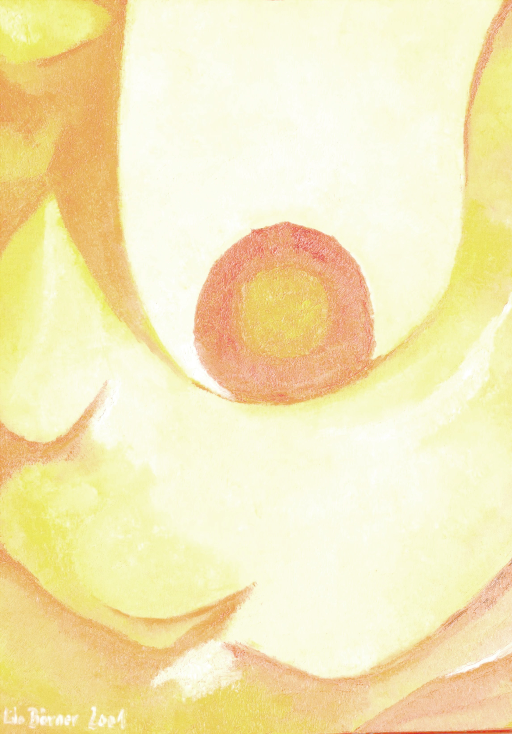
Empfängnis, Schwangerschaft,
Geburt und postnatale Zeit –
wie prägen sie unser späteres Leben?
mit Renate Abel
Unser Start ins Leben hat immense Bedeutung für die Art und Weise, wie wir unser Leben leben! Erinnerungen an die Vereinigung von Ei- und Samenzelle sind in unseren Zellen gespeichert. Die wichtigsten Synapsenverbindungen im Gehirn sind drei Wochen nach der Geburt geknüpft. Grundstrukturen unseres späteren Bindungsverhaltens, unseres Denkens, Handelns und Fühlens werden von der Empfängnis bis zur postnatalen Phase geprägt. Ohne dass wir uns dessen bewusst sind, verhalten wir uns oft entsprechend dieser frühen Prägungen.

Präsentation und Gespräch

für Interessierte, die ihre Geschichte besser verstehen wollen
für Menschen, die Schwangere, Gebärende und Kinder
beruflich begleiten
Der Vortrag zeigt Zusammenhänge auf und
bietet Impulse für eigene Entwicklung und
das berufliche Umfeld.
Mittwoch, 1.7.2020 19:30-ca21:00
Zum Bach 3, 34414Warburg-Welda
Kosten: 15,- € (Ermäßigung möglich)
Anmeldung bei Renate Abel (begrenzte Teilnehmerzahl)
abel-renate@t-online.de; 05694-9907217
Weitere Informationen unter www.renateabel.de

